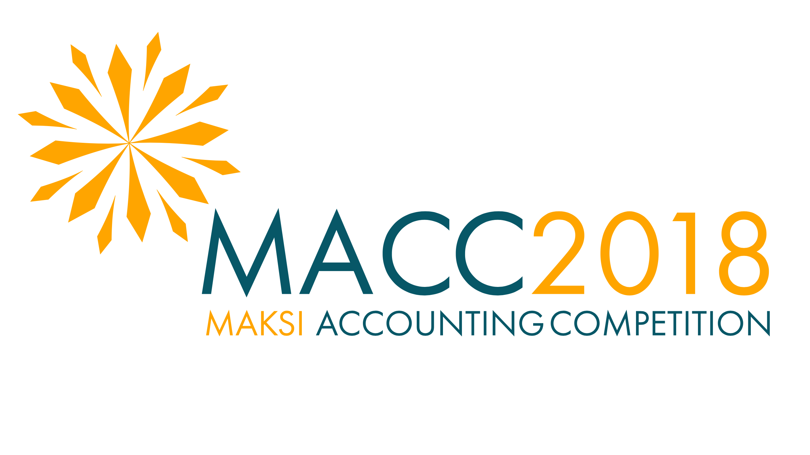

FORMULIR PENDAFTARAN

MAKSI ACCOUNTING COMPETITION

IDENTITAS PESERTA
  - NO PENDAFTARAN* :
  - ASAL UNIVERSITAS :
  - ALAMAT KAMPUS :
  - JURUSAN / FAKULTAS :
  - ALAMAT EMAIL (ketua) :
  - DATA ANGGOTA TIM :
 | Anggota I (ketua) | Anggota II | Anggota III
Nama Lengkap
Nomor Induk Mahasiswa
Semester
IP Kumulatif
Alamat
Tempat Tanggal Lahir
Nomor HP

PERNYATAAN: Dengan ini kami menyatakan bahwa data dalam formulir pendaftaran diatas diisi dengan sebenar-benarnya.
..................., ........................ 2018
Ketua Tim

(diusahakan membubuhkan scan ttd)
*) Diisi Panitia

PROSEDUR PENDAFTARAN

- Isi secara lengkap formulir pendaftaran M.Acc
- Sertakan Scan Kartu Mahasiswa setiap anggota
- Sertakan pass foto formal setiap anggota tim
- Kirimkan Formulir, Scan KTM, dan lampiran foto yang dijadikan dalam satu file (dengan format word ataupun pdf) melalui e-mail access.maksiugm@gmail.com dengan subjek MACC_Nama Universitas_Tim 1/2/3 (apabila dalam satu universitas mengajukan lebih dari satu tim)
- Transfer sejumlah uang untuk biaya pendaftaran sebesar Rp 150.000,-
ke nomor rekening beberapa alternatif Bank berikut:
Mandiri : 900 000 7785 711 a.n Nuralita Aryani Rachman
BCA : 2380 688 436 a.n Naila Hanum
BNI : 048 196 2572 a.n Randy Kuswanto
BRI : 76730 10052 55533 a.n Dwiyan Al Rasyid
- Kirim bukti pembayaran pendaftaran MAKSI Accounting Competition (M.Acc)
melalui WA 0858 7870 9724 (Hanum) dan kami akan memberikan konfirmasi beserta informasi selanjutnya melalui e-mail.
- Keterangan lebih lengkap mengenai kompetisi dapat dilihat melalui booklet yang telah kami sediakan. Terkait persyaratan pass foto peserta cukup dilampirkan dengan format jpg kemudian untuk surat keterangan mahasiswa aktif dari kampus bersifat opsional, selagi status mahasiswa yang bersangkutan dapat dipertanggungjawabkan kebenarannya.

